28.04.2020 r.
Temat: Pierwiastki.
Proszę wykonaj następujące zadania i prześlij do mnie na maila do godz. 16.00, 28.04.2020 r.

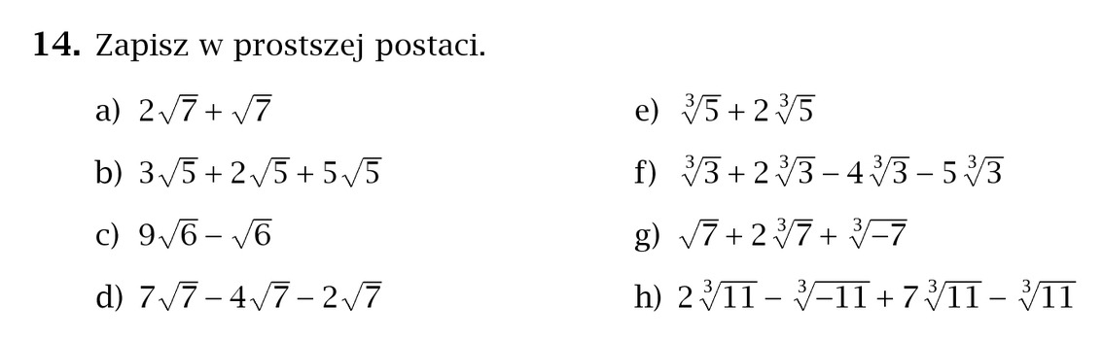
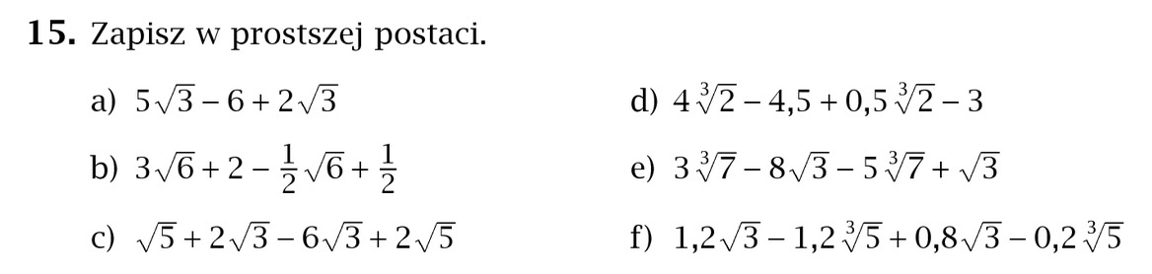
Pamiętajcie!
Gdy mamy przed nawiasem liczbę to każdą liczbę w nawiasie mnożymy przez liczbę przed nawiasem (pierwiastka nie mnożymy on pozostaje bez zmian, mnożymy tylko liczbę przed pierwiastkiem). Jeżeli przed nawiasem jest „minus” to zmieniamy znak każdej liczby w nawiasie na przeciwny.

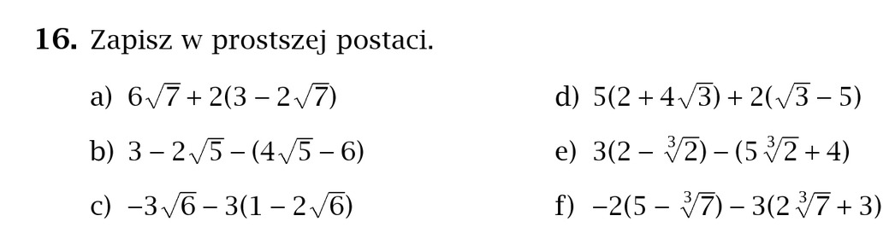
W czwartek 30.04.2020 r. na lekcji matematyki kartkówka z pierwiastków!

